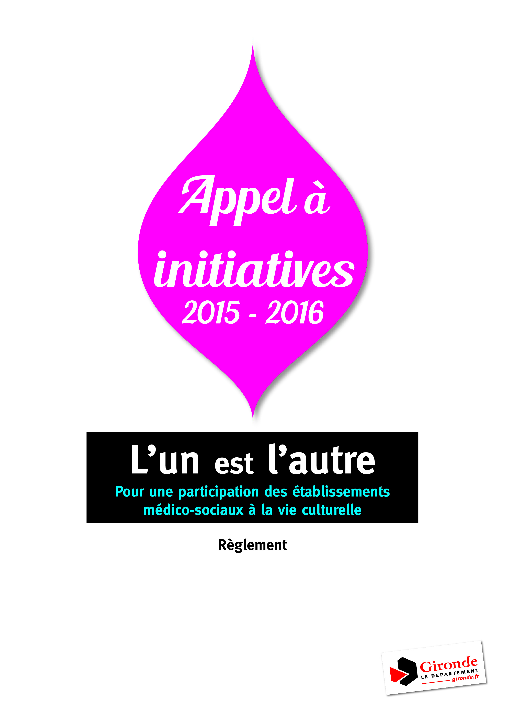

POURQUOI ?

Le Département de la Gironde porte l’ambition d’une politique culturelle vecteur de cohésion sociale et territoriale. De par ses compétences sociales, il s’attache notamment à faciliter et à améliorer la vie des personnes vulnérables, et à promouvoir l’expression de leurs droits fondamentaux de citoyens.
Pour autant, la place et la reconnaissance des personnes dépendantes ou vieillissantes est un enjeu de société qui engage une véritable responsabilité collective des acteurs institutionnels, des acteurs des territoires et des citoyens.
C’est dans cet esprit de promotion individuelle de la personne dépendante et de sa participation à la vie sociale de son environnement que cet appel à initiatives est lancé auprès des établissements d’accueil de personnes dépendantes.
Le projet culturel au sein d’un établissement, construit avec l’appui des ressources culturelles environnantes, doit pouvoir être l’occasion de faire évoluer les pratiques des professionnels, de favoriser les échanges intergénérationnels, de faire évoluer les représentations sur le grand âge et le handicap et sur les établissements qui les accueillent.

Il doit pouvoir être une opportunité d’expression des personnes résidentes et de reconnaissance de leurs capacités créatrices et relationnelles. Il doit pouvoir contribuer à faire en sorte que les personnes participent le plus largement possible à la vie sociale et fassent bien partie de la communauté de vie d’un quartier ou d’une commune.

Le présent appel à initiatives fait suite aux appels à projets L’un est l’autre et Temps mêlés portant sur les années 2010 – 2012 et 2013 - 2014.
Il se situe dans le cadre des programmes mis en œuvre avec des Etablissements d’Hébergement pour Personnes Agées Dépendantes (EHPAD), des établissements et services pour personnes handicapées adultes, des Maisons Départementales de la Solidarité et de l’Insertion (MDSI), des Maisons d’Enfants à Caractère Social (MECS).
Ce dispositif mis en place par la Direction de la Culture et de la Citoyenneté et les directions de la Direction Générale Adjointe chargée de la Solidarité a fait émerger certaines problématiques que cet appel à initiatives souhaite résoudre. Ainsi, le conseil général fait le choix de modifier son approche tournée davantage vers l’accompagnement et l’appui technique aux structures médico-sociales et opérateurs culturels en contact direct avec les publics accueillis. Il entend assurer un rôle de facilitateur par la mise en réseaux des acteurs avec les structures et personnes ressources du territoire de projet. Il assure donc un rôle accompagnateur, facilitateur et avant tout partenaire.

Cet appel à projets bénéficie du soutien de la DRAC Aquitaine et de l’Agence Régionale de Santé. Dans le cadre de leur politique conjointe (3eme convention régionale Culture et santé 2013 – 2015), la DRAC et l’ARS entendent ainsi, en partenariat avec le Conseil général, favoriser le développement de projets culturels dans des établissements médico-sociaux.
DE QUOI S’AGIT-IL ?

Les projets reposent sur une démarche de co-contruction à l’initiative d’un établissement ou d’un service médico-social avec un artiste ou une structure culturelle, le personnel de la structure médico-sociale et les résidents et autres partenaires éventuels.

Ils doivent s’inscrire dans le projet d’établissement ou du service médico-social et procéder d’une ambition culturelle ouverte aux compétences des personnes impliquées. Le projet pourra aussi constituer pour les artistes et intervenants culturels une réelle opportunité de développement et d’approfondissement de leurs compétences et de leur créativité.

La phase de co-construction du projet est essentielle : motivations de la rencontre, complémentarité des objectifs des porteurs du projet, définition des moyens disponibles, co-écriture du projet. Elle vise à impulser une dynamique pérenne au sein de la structure médico-sociale et ainsi à favoriser les interactions avec l’environnement.

La bonne réalisation du projet passera par la connaissance et la rencontre avec d’autres ressources du territoire. Il est important de veiller à ce que les ressources utilisées soient adaptées.
Les projets devront être valorisés par la réalisation et la diffusion d’une production qui peut prendre différentes formes, ou d’un carnet de bord de l’action, pouvant être diffusé ou exposé, dans le but de le rendre visible et de favoriser les échanges sur les processus de reconnaissance et d’émancipation. Ils doivent mettre en exergue les capacités d’expression et de créativité des résidents, tout en privilégiant leur bien être.

Ils peuvent tendre vers la pluridisciplinarité en intégrant si possible plusieurs structures locales et domaines culturels.

Le Département mobilisera ses agents et ses partenaires pour accompagner les différentes étapes des projets et faciliter si besoin la mise en relation avec les ressources du territoire.

Les projets, après sélection, seront formalisés par une convention liant l’établissement médico - social, l’association culturelle et le Conseil général, pour une durée maximale de deux années (2015 et 2016).

Les structures éligibles

Le présent appel à initiatives s’adresse exclusivement aux :
- établissements et services pour personnes handicapées adultes et EHPAD habilités à l’aide sociale, avec une priorité pour les structures qui relèvent de la compétence du Conseil général ou de la compétence conjointe Département – Etat,
- associations œuvrant dans le champ culturel situées en Gironde.

Les projets portés par les binômes structure médico–sociale – association qui ont participé à L’un est l’autre ou à Temps mêlés en 2013 et en 2014 ne sont pas éligibles dans la même configuration.
Les projets présentés par des structures médico-sociales ou des associations qui ont déjà participé à L’un est l’autre ou à Temps mêlés ne seront pas prioritaires dans la sélection des projets.

DOCUMENT ANNEXE

Modalités financières et partenariales

Les projets feront l’objet d’une convention tripartite entre l’association culturelle, la structure médico-sociale et le Conseil Général de la Gironde.

L’aide financière attribuée sera déterminée en fonction des coûts occasionnés par la mise en œuvre du projet (rémunérations des artistes et des intervenants, déplacements, acquisition de petit matériel, formation...), sur la base du budget prévisionnel détaillé dans le dossier de candidature.

Les structures devront fournir le budget prévisionnel du projet pour chaque année. Il devra indiquer les contributions financières, matérielles et humaines de chaque partenaire.

La subvention du Conseil général sera attribuée en règle générale au partenaire culturel.

Le Conseil Général ne pouvant être l’unique financeur du projet, les structures devront rechercher d’autres partenaires financiers privés ou publics et autofinancer une partie du projet.
L'aide financière du Conseil Général fera l’objet d’un seul versement annuel. Toutefois un bilan et des pièces justificatives devront être transmis chaque année, au plus tard le 1er mars de l’année suivante.
A défaut, le Conseil Général se réserve le droit d’émettre un ordre de reversement en vue du remboursement de la subvention qui a été allouée.

La DRAC et l’ARS, contribuant au financement de cet appel à initiatives, n’apporteront pas de financements complémentaires aux projets retenus.

Il est préférable que les projets soient portés par des structures géographiquement proches afin de réduire l’impact des déplacements, de faciliter les échanges et les coopérations et de favoriser la pérennisation des partenariats locaux.

Appui technique

Le Conseil Général constituera un groupe d’appui et d’échanges qui apportera aux porteurs de projets un accompagnement méthodologique et technique, des mises en relation, en mobilisant les ressources disponibles des directions du Conseil général concernées par le projet (Direction des Actions pour les Personnes Agées et les Personnes Handicapées, Direction de la Culture et de la Citoyenneté, pôles territoriaux solidarité, Bibliothèque Départementale de Prêt, Archives départementales) et de l’IDDAC.

Il a une fonction d’interface entre les différents acteurs des projets, notamment par le site cultureaccessible.gironde.fr, espace de valorisation des actions menées, de partage et d’échanges entre les porteurs des projets, de mise en lien des structures médico-sociales et des acteurs culturels

Il organisera une ou deux journées d’échanges et de sensibilisation des personnels des structures culturelles et des établissements ou services médico-sociaux au montage de projets culturels et aux problématiques des structures médico-sociales pour les personnes âgées dépendantes ou en situation de handicap. Les échanges seront enrichis par les projets menés entre 2011 et 2014, les évaluations réalisées, le programme européen Grundtvig Social, arts et culture. Des méthodes d’évaluation seront proposées aux porteurs de projets.

Un système de parrainage sera mis en place par lequel des partenaires culturels qui ont déjà participé à Temps mêlés ou L’un et l’autre pourraient apporter un accompagnement à des porteurs de projets qui en font la demande.

Modalités de suivi et d’évaluation

L’évaluation du projet sera faite selon des critères quantitatifs et qualitatifs.

L’évaluation qualitative devra se baser sur le retour et le partage d’expérience de chacune des parties prenantes. Il s’agira de mesurer la réponse aux attentes de chacun, les effets sur les échanges et sur l’épanouissement des personnes qui ont participée au projet, sur l’ouverture des structures médico-sociales vers l‘extérieur ainsi que sur les savoirs faire et les pratiques des structures culturelles. Le recueil de ces données donnera lieu à l’élaboration d’un guide de « bonnes pratiques ».

Cette collecte se déroulera à chaque phase importante du projet et fera l’objet d’une rencontre, qui pourra, si nécessaire, aider les initiateurs à réorienter le projet.

Les critères et les indicateurs d’évaluation seront co-définis par les partenaires et le Conseil Général sur la base des objectifs et indicateurs proposés par les porteurs de projet.

L’évaluation sera notamment basée sur la parole et les témoignages des personnes en situation de handicap, des partenaires culturels, des personnels des établissements et des familles. Les carnets de bord, bilans d’activité, comptes-rendus de réunions constitueront d’autres outils d’évaluation.
Cette évaluation prendra la forme d’un rapport remis au Conseil Général établi par les porteurs du projet dans une optique de partage et de mutualisation d’expériences. Les évaluations pourront faire l’objet d’une publication.
Un bilan financier de l’action sera remis au Conseil Général au terme de l’action.

Les critères quantitatifs (à titre indicatif) :
- Nombre de personnes (usagers, personnels des établissements pour personnes handicapées, acteurs culturels, partenaires locaux…) participant au projet,
- Moyens humains et techniques effectivement engagés,
- Nombre d’activités réalisées,
- Analyse de la fréquentation des activités.

Les critères qualitatifs (à titre indicatif) :
- Impacts de l’action sur l’ensemble des parties prenantes du projet.
- Partenariats locaux et ancrage sur le territoire,
- Évolution des pratiques au sein des structures qui ont participé au projet,
- Ouverture des établissements et services médico-sociaux sur l’extérieur,
- Moyens techniques de réalisation du projet (déplacements, accueil…),
- Adéquation des effets du projet aux objectifs des partenaires,
- Accessibilité des lieux et des propositions culturelles
- Développement des compétences (formations …)

Un formulaire d’évaluation sera mis en ligne à la fin de la période d’aide financière du Conseil général sur le site cultureaccessible.gironde.fr, rubrique réaliser un projet.

La diffusion

L’œuvre produite dans le cadre du projet doit être présentée sur le territoire auprès des acteurs locaux concernés, des institutions et du grand public.

Deux modes de diffusion sont à utiliser systématiquement :
- la diffusion numérique
- la présentation des projets dans des lieux de vie de proximité (salles de spectacle ou de cinéma, médiathèques, établissements scolaires, structures pour la jeunesse ou sociales, manifestations locales…).

Si les conditions sont réunies, le Conseil général organisera, à la fin de la période couverte par cet appel à initiatives, une exposition des œuvres produites et un temps de témoignages et d’échanges autour de ces projets et de leurs impacts sur les personnes, les structures et les territoires.

La diffusion des œuvres et le partage des expériences est de la responsabilité des porteurs des projets. Ils pourront être aidés par le pôle de compétence Culture et Santé en Aquitaine, le réseau de médiation des scènes partenaires de l’IDDAC, le Conseil général.

La communication

Chaque binôme porteur de projet élaborera un plan de communication sur la base des différents supports de communication disponibles et en concertation entre les différentes parties prenantes.

Le site cultureaccessible.gironde.fr, mis en ligne par le Conseil général, est un outil de partage de ces projets dont il peut faciliter la visibilité. Le Conseil général contribuera à faire connaître ces projets par ses outils de communication.

Les témoignages des usagers et des acteurs du projet sont un vecteur de communication très important pour ce genre de projet.

Il sera demandé aux porteurs de projets de prévoir des photos ou des enregistrements sonores ou vidéo des actions réalisées en vue d’une utilisation ultérieure à des fins de communication institutionnelle, dans le respect de la réglementation relative au droit à l’image.

Pilotage de l’appel à initiatives

Le comité de pilotage du programme est composé de :

- Monsieur le Président du Conseil Général de la Gironde ou son représentant,
- Mesdames les Vices – Présidentes du Conseil Général en charge de
- la solidarité, l’autonomie, les actions sociales et la santé
- la culture, le sport, la vie associative, ou leurs représentants,
- des représentants de la Direction de la culture et de la citoyenneté et de la Direction des actions pour les personnes âgées et les personnes handicapées, du Conseil Général,
- un représentant de l’Institut Départemental de Développement Artistique et Culturel (IDDAC),
- un représentant de la Direction Régionale des Affaires Culturelles d’Aquitaine,
- un représentant de l’Agence Régionale de Santé.

Ce comité aura une fonction de pilotage du programme et de sélection des projets.

Un comité technique composé des représentants des services du Conseil général (DCC et DAPAPH) est chargé du suivi du programme, de l’orientation et de l’évaluation des projets.

Procédure de candidature

Les pièces à fournir sont :
- le dossier de candidature du projet rempli,
- la lettre de motivation cosignée par les représentants de l’établissement ou du service médico-social et de la structure culturelle partenaire,
- la présentation des structures, des partenaires et des artistes, les références des intervenants,
- les exposés des motivations de l’implication dans ce projet, pour chaque partenaire,
- la présentation du projet : objectifs, déroulement, description des actions envisagées, calendrier, organigramme du projet, méthode d'évaluation...,
- le budget prévisionnel du projet précisant la participation financière de chaque structure,
- le projet d’établissement de l’établissement médico-social,
- la description et le bilan des actions de ce type menées précédemment.

Les projets doivent être transmis au Conseil Général par voie numérique, aux adresses suivantes : c.ferreira@cg33.fr, o.lumino@cg33.fr, m.micheau-heraud@cg33.fr.

Calendrier de dépôt des candidatures

Lancement de l’appel à initiatives | 1er juillet 2014
Clôture du dépôt des candidatures | 30 septembre 2014
Analyse technique des initiatives | octobre 2014
Validation par un vote de la Commission Permanente | 24 novembre 2014

Les personnes référentes au Conseil Général sont :

Direction de la culture et de la citoyenneté
- Cécile FERREIRA – 05 56 99 33 33 poste 54 46 - c.ferreira@cg33.fr
- Odile LUMINO – 05 56 99 33 33 poste 31 75 - o.lumino@cg33.fr

Direction des actions pour les personnes âgées et les personnes handicapées
- Marie Line MICHEAU HERAUD – 05 56 99 57 03 - m.micheau-heraud@cg33.fr

